熠格托管
作业答疑

托管中心：苏州
学生姓名 | 年级 | 答疑日期 | 答疑时间
重点答疑科目 | 答疑教师 | 班主任 | 学生组别
物理

答疑过程
家庭作业完成记录
一．质量的测量（共4小题）
1．（2023秋•南明区期末）小王将一个橘子和两个鸡蛋分别放在已调平天平的左右两盘中，天平恰好再次平衡，如图所示。由此可判断出这个橘子的质量约为（ ）
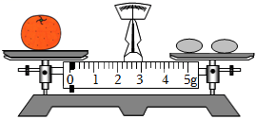
A．50g B．1kg C．100g D．50mg
2．（2022•常州模拟）某学生欲称量5.3g氯化钠，他在左边托盘上放了5g砝码，又把游码移到0.3g处，然后在右边托盘上加氯化钠直到天平平衡，这时托盘上氯化钠的实际质量是（ ）
A．5.3g B．4.7g C．4.0g D．5.6g
3．（2024•肇庆校级开学）（1）小明想测量无锡地铁的运行速度。他测得地铁从堰桥站出发到达锡北运河站时间为2min，在手机中用某地图软件截取了一段地图（如图1所示），用刻度尺测得地图上两站间的距离为 cm，若地图上1cm等于实际1km，则地铁在两站之间的平均速度为 km/h。
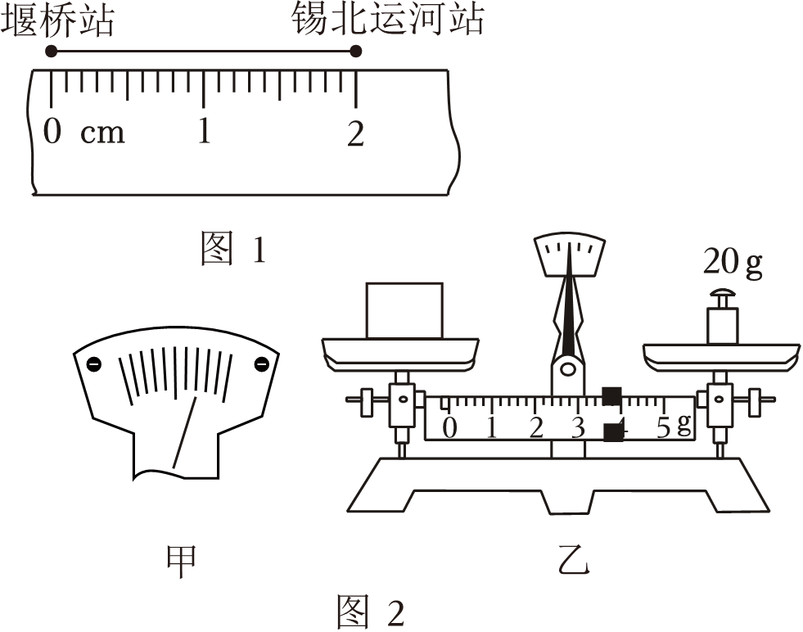
（2）称量物体质量前，把天平放在水平桌面上，游码归零后，指针如图2甲所示，此时应将 向 适当调节，使天平横梁水平平衡。
①调节好天平后将空铝桶放置在天平左盘中，在天平右盘中加入砝码，并移动游码。天平再次平衡时，天平所加砝码的质量及游码的位置如图2乙所示，空铝桶的质量为 。
②砝码盒里盛有100g、50g、20g、10g、5g砝码各一个，为了测量90g的水，接下来的操作是 ，向铝桶中加水，直至天平再次平衡。
4．（2023秋•花山区期末）用托盘天平称物体质量时将被测物和砝码放错了位置，天平平衡时，左盘放100g和20g的砝码各一个，游码所对的刻度值为4g，则物体质量为 g．测完后才发现使用的已经磨损了的砝码，则这个物体的真实质量是 （选填“大于”、“等于”或“小于”）刚才计算出的质量。
二．天平的使用（共3小题）
5．（2023秋•东安区校级期末）关于托盘天平的使用，下列说法正确的是（ ）
A．称量时将物体放在左盘，用镊子按从小到大的顺序向右盘加砝码
B．称量时若指针指在分度盘左侧，应向右调节平衡螺母直到指针指到分度盘中央
C．称量时若使用严重磨损的砝码，则测量值比真实值偏大
D．称量时若指针指在分度盘右侧，应继续向右盘加砝码
6．（2024春•东台市月考）如图甲所示是使用托盘天平时的实验情景，请你指出存在的两处错误：
（1） 、 。
（2）纠正错误后，在用托盘天平测量矿石的质量时，把矿石放到天平左盘，向右盘中添加砝码，当加上最小砝码后，发现指针最终静止在如图丙所示的位置，则接下去的操作应是 。
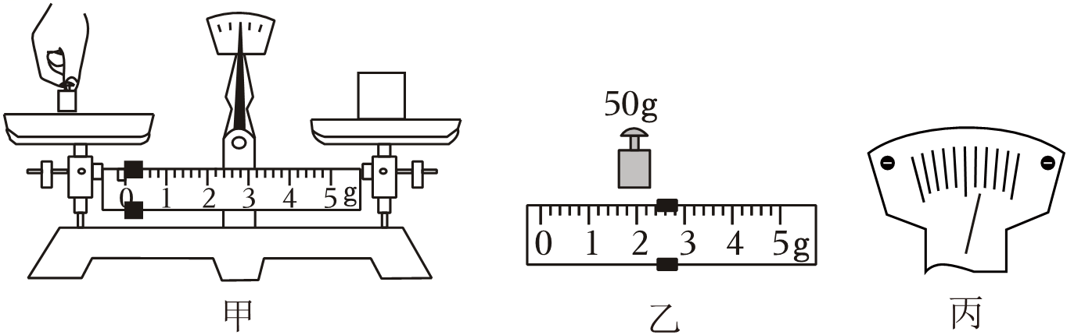
7．（2023秋•都昌县期末）亲爱的同学：你会使用下面的实验仪器吗？
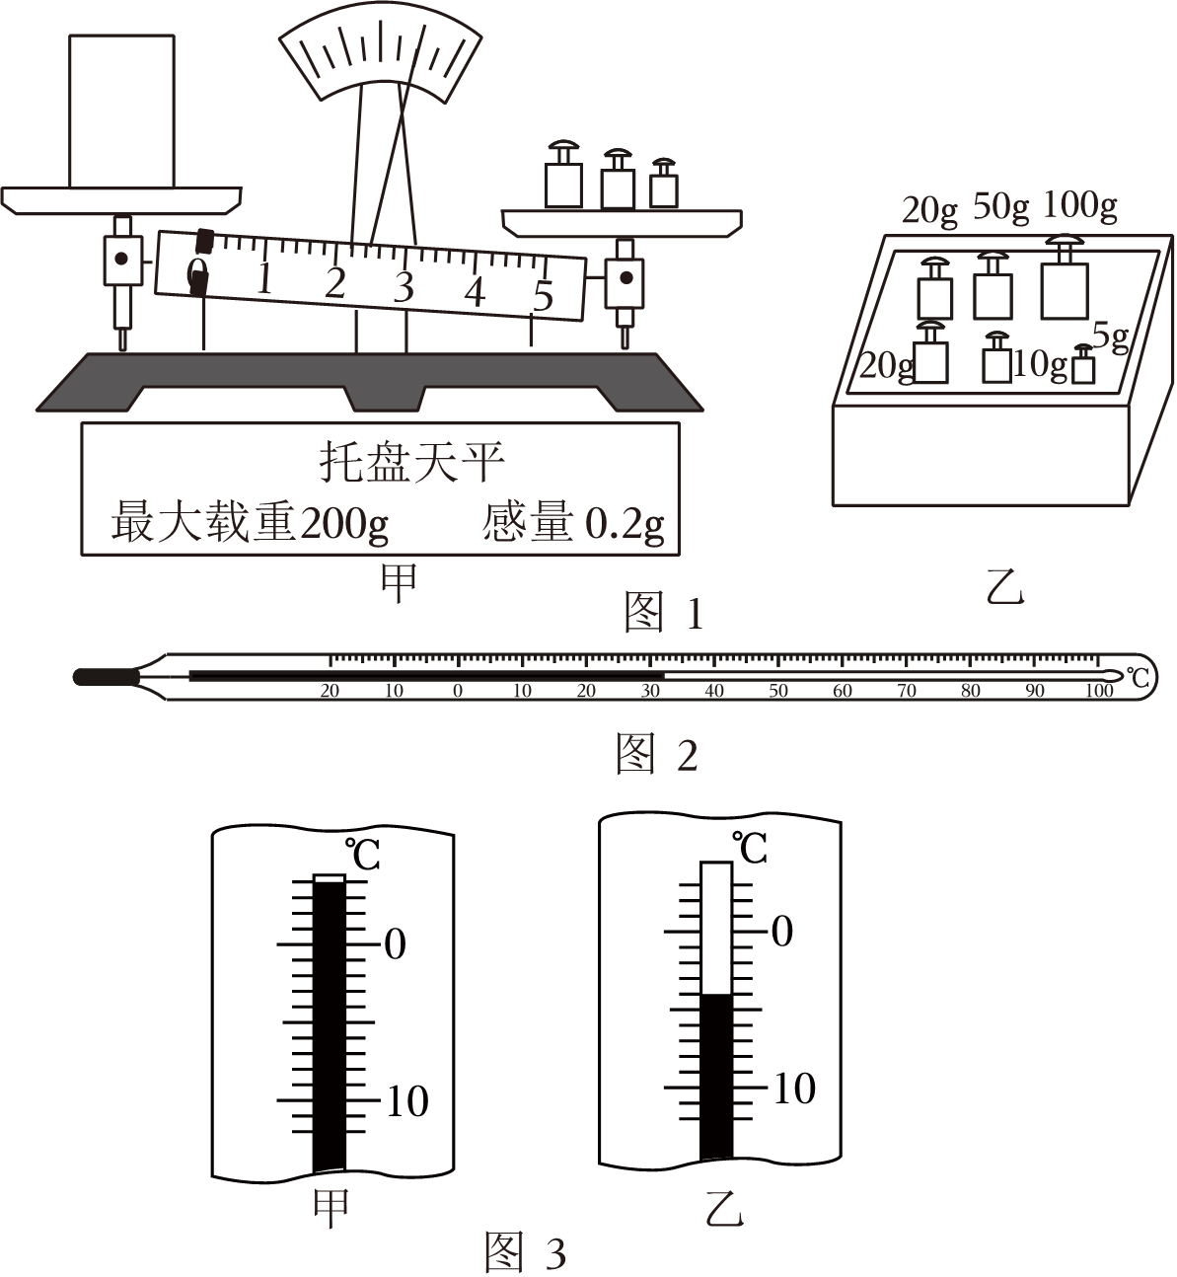
（1）如图1甲、乙所示，是一架托盘天平及砝码盒，其量程是 ；现将这架天平置于水平桌面上并调节好，在测量过程中，天平横梁静止在如图甲所示位置，此时天平的横梁是否处于水平平衡状态？ （选填“是”或“不是”），紧接着下一步的操作是 。
（2）物理实验中经常需要进行测量，如图2所示，温度计分度值是 ℃，量程是 ℃。
（3）用同一支温度计分别测量当天正午与晚上的气温，两次温度计的示数如图3甲、乙所示，其中 图是正午的气温，其示数是 ℃。
三．密度的计算与公式的应用（共7小题）
8．（2024•垫江县开学）装有某种液体的烧杯总质量为m_{总}，现将烧杯中部分液体倒入量筒，读出此时量筒中液体的体积V₁＝20mL，再用天平称量出烧杯和剩余液体的总质量m₁＝120g，多次重复以上实验操作，烧杯和剩余液体的总质量m与量筒中液体体积V的关系如图所示，由此可得，m_{总}＝ g，液体密度为 kg/m³。
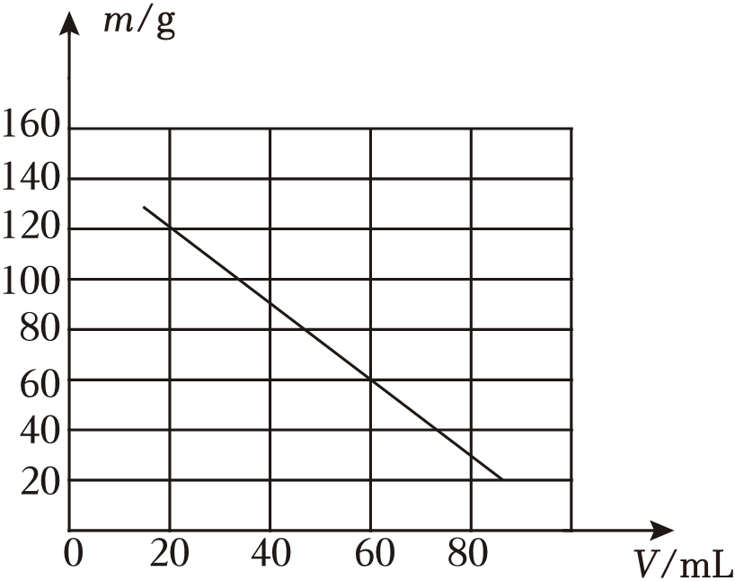
9．（2023秋•涪城区期末）如图2所示，圆柱形容器内放入一个体积为200cm³的长方体，现不断往容器内注水，并记录水的总体积V和水所对应的深度h，V和h的对应关系如图1所示，则该物体的密度是 。
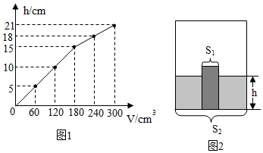
10．（2023秋•舒城县期末）酒液的主要成分是水和酒精，之外还有极少量的微量元素。目前中国使用酒液的度数表示法称为标准酒度，是指在温度为20℃的条件下，每100毫升（mL）酒液中所含酒精的毫升数。酒厂为得到相应的酒度，当酒液蒸馏出来后，需组织专业的勾兑师进行勾兑。勾兑一方面可以调整酒的度数，另一方面还可保障酒的品质。现有60度和20度的酒液若干，酒液中的微量元素忽略不计。（已知ρ_{酒精}＝0.8×10³kg/m³，ρ_{水}＝1.0×10³kg/m³，1L＝1000mL；不考虑酒液混合后体积减少）
求：（1）100毫升的20度酒液中所含酒精体积是多少？
（2）20度酒液的平均密度是多少？
（3）如果用60度和20度这两种酒液进行勾兑，获得1000毫升52度的酒液，则所用60度酒液的质量是多少？

11．（2023秋•博罗县期末）一块巨大的碑石体积为30m³，为了计算它的质量，取一小块作为这块碑石样品，测出它的质量为140g，用量筒装入100ml的水，然后将这块岩石样品完全浸没水中，此时，水面升高到150ml。试计算：
（1）这块碑石样品的体积是多少？
（2）计算这种碑石的密度；
（3）计算这块碑石的质量。

12．（2023秋•昭阳区期末）某实验小组在测某种液体密度时，只测了四组液体的体积及容器和液体的总质量（同一个容器），记录数据如下表。请根据记录数据解答有关问题。
液体的体积V/cm³ | 5.8 | 7.9 | 16.7 | 35.1
液体和容器的总质量m/g | 50.7 | 52.8 | 61.6 | 80.0
（1）求被测液体的密度；
（2）求实验所用容器的质量。

13．（2023秋•德城区期末）有一个质量为200g玻璃瓶，当瓶内装满水时，瓶和水的总质量700g，用此瓶装金属颗粒若干，瓶和金属颗粒的总质量是1000g，若在装金属颗粒的瓶中再装满水时，瓶、金属颗粒和水的总质量为1400g，求（已知ρ_{水}＝1.0×10³kg/m³）：
（1）空瓶的容积；
（2）金属颗粒的密度。

14．（2024春•姑苏区校级月考）阅读短文，回答问题。
气凝胶是世界上密度最小的固体。浙江大学制造出了一种“全碳气凝胶”，它刷新了目前世界上最轻材料的纪录，密度为1.6×10^{﹣4}g/cm³，也是迄今吸油能力最高的材料，吸收量最高可达自身质量的900倍。目前应用较多的是二氧化硅气凝胶，它具有很多特性。把它放在玫瑰与火焰之间，玫瑰会丝毫无损；用它制成的透明材料使入射光线几乎没有反射损失；利用这种材料当作窗户，降噪效果比普通双层玻璃强两倍……
二氧化硅气凝胶制造时首先要进行溶胶和凝胶。溶胶和凝胶时先将硅源、水和酒精等按一定的配比混合均匀，然后加入一定量的催化剂。在催化剂的作用下，形成纳米尺度的二氧化硅凝胶。酒精含量过高或过低都会使二氧化硅气凝胶的性能降低，而温度的高低影响凝胶需要的时间，具体关系如表所示。
温度/℃ | 30 | 40 | 50 | 60 | 70
凝胶时间/h | 100 | 80 | 60 | 40 | 20
（1）关于二氧化硅气凝胶这种物质，下列描述正确的是 ；
A.透光性差 B.隔热性好 C.密度大 D.隔音性差
（2）密度仅为1.6×10^{﹣4}g/cm³表示的物理含义是
。一块200cm³的“全碳气凝胶”的质量为 kg；
（3）根据表格中的数据，在坐标图中作出凝胶时间和温度关系的图象；
（4）若用体积为2m³的“全碳气凝胶”去吸油，则最多可吸油的质量为 kg；
（5）一架用钢材（ρ_{钢}＝8×10³kg/m³）制成的质量约160吨的大型飞机，若采用气凝胶制造一架同样大小的飞机，则需气凝胶质量 kg。
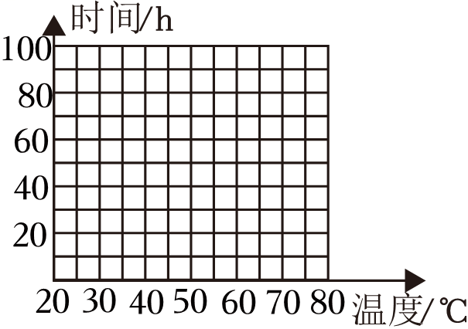
四．探究同种物质的质量与体积的关系（共2小题）
15．（2023春•盐都区校级月考）为了探究“物质的质量与体积的关系”，全班同学分成若干小组，分工合作，共同收集数据。
（1）选取铝和铜制成的实心金属组件各1套，形状如图所示。
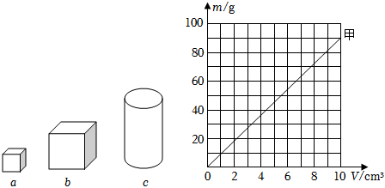
①将托盘天平放在水平桌面上，将 移至标尺左端的“0”刻度线上，再调节平衡螺母，使横梁平衡，分别测出各金属块的质量。
②用直尺或量筒（排水法）分别测算出每个金属块的体积。
（2）如表为部分小组收集的质量和体积的数据：
物质 | 组件 | m/g | V/cm³ | 物质 | 组件 | m/g | V/cm³
铝 | a | 2.7 | 1 | 铜 | a | 8.9 | 1
铝 | b | 21.6 | 8 | 铜 | b | 71.2 | 8
铝 | c | 27 | 10 | 铜 | c | 89 | 10
①已根据表中数据画出了铜组件的m﹣V图。
②分析图像可知：同种物质组成的不同物体，其质量与体积的比值 （选填“相同”或“不同”）；体积相同的不同物质，质量 ；该比值反映了物质的一种特性，称为 。
③若测得另一铝质实心物体质量为135g，则该物体的体积应为 cm³。
16．（2022秋•高青县期末）在“探究固体的质量与体积的关系”的实验中
（1）将天平调节好以后，在左盘中放入铁块，向右盘中添加了几个砝码后，观察到天平的指针指在分度盘的位置如图甲所示；再添加一个质量最小的砝码，指针指在分度盘的位置如图乙所示。此时，应先取下质量最小的砝码，接着移动 ，直到指针指在分度盘的中央刻度线。
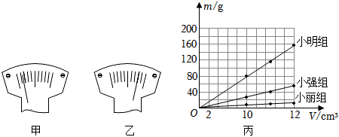
（2）小明用3个铁块、小丽用3个木块、小强用3个铝块分别进行实验，记录下实验数据。在老师的引导下，他们用这些实验数据做出了如图丙所示的m﹣V关系图像。从图像可以看出：同种物质组成的不同物体，质量与体积的比值 ；不同物质组成的物体，质量与体积的比值一般 。因此，这个比值反映的是物质的一种特性，物理学中把它定义为物质的密度。
（3）小明通过实验真正明白了人们常说的“铁比木头重”这句话的含义，你觉得“铁比木头重”这句话含义的是 。
（4）选做题：家庭中没有实验室天平和量筒，如何粗略测量出土豆的密度呢？请写出测量步骤（不一定三步），并用所测的物理量推导出土豆密度的表达式。
① ；
② ；
③ ；
④表达式： 。
五．固体的密度测量实验（共3小题）
17．（2024春•江都区校级月考）小明在实验室里测量了一块形状不规则、体积较大的矿石的密度。
（1）天平调节平衡后，小明按图1所示的方法来称量物体的质量，小华立即对小明说：“你操作时至少犯了两个错误。”小华所说的两个错误中是：
① ；
② 。
（2）用托盘天平测量矿石的质量（如图2），矿石的质量176.4g；
（3）因矿石体积较大，放不进量筒，因此他利用一只烧杯，按图3所示方法进行测量，矿石的体积是 cm³。则矿石的密度是 kg/m³；从图A到图B的操作引起的密度测量值比真实值 （选填：偏大、偏小或不变）。
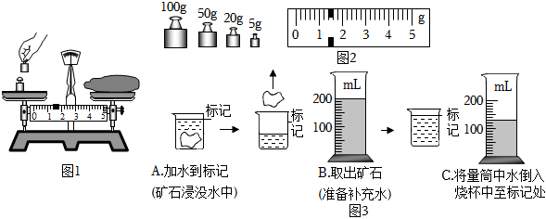
18．（2023秋•盘山县期末）小军利用天平、水和烧杯来测量一不规则小石块的密度，请将他的实验步骤补充完整。
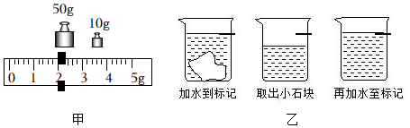
（1）把托盘天平放在水平台面上，将标尺上的游码移到零刻度线处，调节天平的
使天平平衡。
（2）用天平测量小石块的质量，右盘中的砝码和标尺上的游码如图甲所示，则小石块的质量为 g。
（3）如图乙所示：
a．往烧杯中加入适量的水，把小石块浸没，在水面到达的位置上作标记；
b．取出小石块，测得烧杯和水的总质量为153g；
c．往烧杯中加水，直到标记处，再测出此时烧杯和水的总质量为173g；
d．计算出小石块的体积为 cm³。
（4）用密度公式计算出小石块的密度为 g/cm³。
19．（2024•丰城市校级开学）小鲁和小巴在江边捡回一石块，准备利用所学知识测量它的密度。
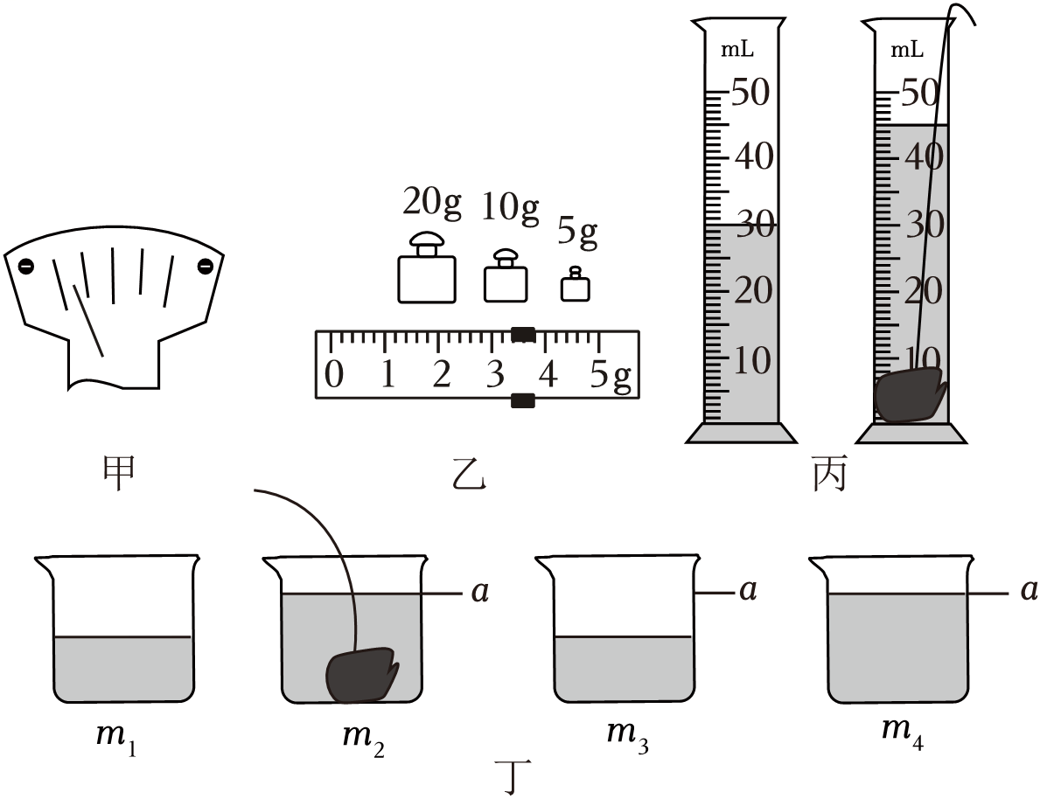
（1）小鲁将天平放在 上，移动游码至标尺左端零刻度线处，发现指针如图甲所示，则应将平衡螺母向 调节，直至天平平衡；
（2）小鲁测出石块的质量（如图乙）为 g；在量筒内装有适量的水，该石块放入前、后的情况如图丙，则石块的密度是 g/cm³；
（3）小巴准备自己动手做实验时，不小心打碎了量筒。聪明的小巴利用天平、50g的烧杯、水、记号笔设计了另一种测量石块密度的方案，如图丁；
①用天平测出装有适量水的杯子总质量为m₁；
②将石块缓慢浸没在杯中，测得总质量为m₂，在水面到达的位置上做标记a；
③取出石块，测得总质量为m₃；
④向杯中缓慢加水，让水面上升至标记a处，测得杯和水的总质量为m₄＝150g；小鲁和小巴讨论交流后认为4个实验步骤中其中有一个数据记录是多余的，这个数据是
（填物理量符号）。石块密度的表达式为ρ_{石块}＝ （用已知的物理量符号及ρ_{水}来表示）；
（4）小鲁发现还可以用此天平、烧杯和标记a来测量液体的密度。理论上，此装置可以鉴别密度差异不小于0.002g/cm³的液体。若要增大可测液体密度的最大值，下列操作可行的是 （多选，选填下列选项前的字母番号）。
A．减小空烧杯的质量 B．增大空烧杯的质量
C．降低初始标记 D．提高初始标记

六．液体的密度测量实验（共3小题）
20．（2024春•新吴区校级月考）小明想知道酱油的密度，于是他和小华用天平和量筒做了如下实验：
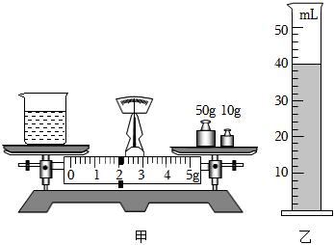
（1）将天平放在水平台上，把游码放在 处，发现指针指在分度盘的右侧，要使横梁平衡，应将平衡螺母向 （选填“右”或“左”）调。
（2）用天平测出空烧杯的质量为16g，在烧杯中倒入适量的酱油，测出烧杯和酱油的总质量如图甲所示，将烧杯中的酱油全部倒入量筒中，酱油的体积如图乙所示，则烧杯中酱油的质量为 g，酱油的密度为 kg/m³。
（3）小明用这种方法测出的酱油密度会 （选填“偏大”或“偏小”）。
（4）小华不小心将量筒打碎了，老师说只用天平也能测量出酱油的密度。于是小华添加两个完全相同的烧杯和适量的水，设计了如下实验步骤，请你补充完整。
①调好天平，用天平测出空烧杯质量为m₀。
②将一个烧杯 ，用天平测出烧杯和水的总质量为m₁。
③用另一个烧杯装满酱油，用天平测出烧杯和酱油的总质量为m₂。
④则酱油的密度表达式ρ＝ 。（已知水的密度为ρ_{水}）
21．（2024•广东一模）在“用天平和量筒测量盐水密度”的实验中，小宇同学步骤如下：
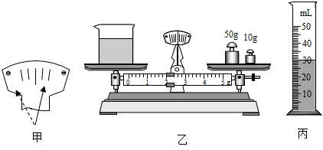
（1）将天平放在水平桌面上，把游码放在零刻度处，在调节天平平衡时发现指针左右摆动情况如图甲所示，要使天平平衡，应将平衡螺母向 （选填“右”或“左”）调。
（2）用天平测出空烧杯的质量为29g，在烧杯中倒入适量的盐水，测出烧杯和盐水的总质量如图乙所示，则盐水的质量是 g；再将烧杯中的盐水全部倒入量筒中，如图丙所示，盐水的密度为 kg/m³。
（3）小宇用的方法测出盐水密度会 （选填“偏大”或“偏小”）。
（4）小萱同学在实验中先测出空烧杯的质量m₁，倒入盐水后测出其总质量m₂；在将盐水倒入量筒的过程中，发现由于盐水较多，无法全部倒完，她及时停止了操作。同组同学讨论后认为仍可继续完成实验，于是小聪读出此时量筒中盐水的体积V，又加了一个步骤，顺利得出了盐水的密度。你认为增加的步骤是：
，请帮小萱写出计算盐水密度的表达式ρ＝ 。
22．（2024•邢台模拟）小圆学习了密度知识后，分别进行了液体和固体密度的测量。
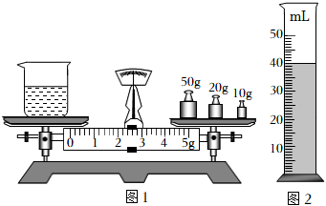
（1）小圆在实验室测量盐水密度。
①如图1，用天平测出烧杯和盐水的总质量为 g。
②如图2，将烧杯中的部分盐水倒入量筒中，测出量筒中盐水的体积为 cm³。
③用天平测出烧杯和剩余盐水的总质量为32.4g，则量筒中盐水的质量为 g。
④计算出盐水的密度为 g/cm³。
（2）妈妈送给小圆一个雪容融“挂件”。小圆利用厨房里的电子秤、茶壶、茶杯和水，按如图所示的步骤测量了“雪容融”的密度。
①根据图3中的数据可算出“雪容融”的密度为 g/cm³。
②小圆按A、B、C、D、E的顺序进行实验误差较大，为了减小误差，更合理的实验顺序是 。
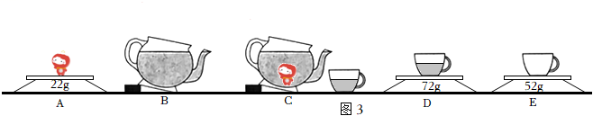
七．设计实验测量密度（共2小题）
23．（2023秋•河北区期末）物理兴趣活动课上，老师让同学们测出一个由桃木制作的狗挂件的密度（表面经处理后不吸水），如图所示，除了此挂件，老师还提供了如下器材：一架调好的天平（无砝码）、两个完全相同的烧杯、一个量筒、一个满足实验需求的小铁块、若干细线、一个滴管、适量水，实验中同学们发现由于挂件较大，虽然能放入烧杯中，但无法放入量筒中。请你利用上述器材帮助同学们设计一个实验方案，测出桃木的密度，要求：（ρ_{铁}＞ρ_{水}＞ρ_{木}）。
（1）写出主要实验步骤及需要测量的物理量；
（2）写出桃木密度的数学表达式（用已知量和测得量表示）。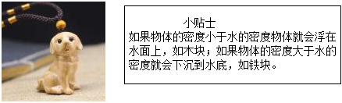

24．（2023秋•南开区期末）物理兴趣活动课上，老师让同学们测出一较大金属块的密度。老师提供的器材有：一架天平（无砝码），两只完全相同的烧杯，一只量筒，适量水（已知水的密度为ρ_{水}），滴管，细线。实验中同学们发现由于金属块较大，虽然能放入烧杯中，但无法放入量筒中。请你利用上述器材帮助同学们设计一个实验方案，测出金属块的密度。要求：
（1）写出主要的实验步骤；
（2）写出金属块密度的数学表达式。（用已知量和测量量表示）

八．空心、混合物质的密度计算（共5小题）
25．（2023秋•沙坪坝区期末）小龙在整理实验器材时，发现实验室中密度为0.9g/cm³的酒精溶液用完了，他理论分析配制0.9g/cm³的酒精溶液可以用水和纯酒精混合制成（假设酒精和水混合后总体积不变），配制了100mL的0.9g/cm³的酒精溶液后，小龙发现剩余的水和纯酒精刚好可以配制60度的酒液88g（酒液度数指每100mL的液中所含纯酒精的毫升数）（ρ_{酒精}＝0.8×10³kg/m³），下列说法正确的是（ ）
A．配制所得的酒精溶液质量为900g
B．配制酒液的平均密度为0.6g/cm³
C．配制0.9g/cm³的酒精溶液，参与配制的水和纯酒精的体积之比应为10：9
D．实验前水的总质量与纯酒精的总质量之比为45：44
26．（2023秋•丰泽区校级期末）现有密度分别为ρ₁、ρ₂（ρ₁＜ρ₂）的两种液体，质量均为m₀，某工厂要用它们按体积比1：1的比例配制一种混合液（设混合前后总体积不变），且使所得混合液的质量最大，则这种混合液的密度为 ；剩下的那部分液体的质量为 。
27．（2023秋•铁锋区期末）将一钢球放入盛有100mL水的量筒中，水面上升到160mL处。又用天平称出该球质量为234g，此钢球是空心的还是实心的？若为空心的，在空心部分注满煤油，那么钢球的总质量为多少？
（p_{钢}＝7.9×10³kg/m³，p_{煤油}＝0.8×10³kg/m³）

28．（2023秋•重庆期末）现在，许多建筑的墙壁都用空心砖来砌。人们常用孔洞率来表示砖的空心体积占其外观总体积的比例。现某砖厂生产的一种规格为0.25m×0.12m×0.10m的长方形空心砖，其孔洞率为30%，每块砖质量为4.2kg，求：
（1）该空心砖的平均密度为多大？
（2）生产同种规格的一块空心砖要比一块实心砖节省多少千克材料？

29．（2023秋•江油市期末）小明看见爷爷在网上买到两个健身铁球，时常拿在手里转来转去。他一直都想知道这两个铁球是实心的还是空心的。当他学完密度的知识以后，利用了家里的电子秤和杯子，做了以下实验来进行判断。步骤如下：他选了一个铁球来进行测量，将一个能够把铁球浸没在杯子里，装满水后，用电子秤测出了水和杯子的总质量m₁为1.5kg，再测出这个铁球的质量m为0.79kg，将这个铁球轻轻的放进装满水的杯子里直到完全浸没，待水溢出后，测得铁球、剩余水和杯子的总质量m₂为2.14kg．（ρ_{铁}＝7.9×10³kg/m³，ρ_{水}＝1.0×10³kg/m³）
（1）请判断铁球是实心的还是空心的，并写出判断依据。
（2）如果是空心铁球，空心部分的体积为多大？如果把空心部分注满水，则该球的总质量是多少？

九．力的作用效果（共3小题）
30．（2023春•路北区期末）如图所示，在射箭运动中关于力的作用效果的描述，其中一个与另外三个不同的是（ ）
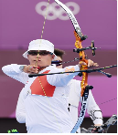
A．瞄准时，手的拉力把弓拉弯
B．松手后，弓的弹力把箭射出
C．飞行中，地球对箭向下的力让箭划出一道弧线
D．箭射中靶时，靶的阻力让箭停止运动
31．（2024•大田县二模）神舟十六号宇航员带上空间站的乒乓球拍，与在地面相比，其质量将 ；航天员用毛巾加工成的球拍沿着不同方向击打水球，水球运动方向不同，如图所示，说明力可以改变物体的 。
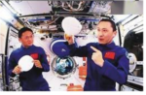
32．（2023春•儋州校级期中）力的作用效果与哪些因素有关呢？为了探究这个问题，小明设计了这样的实验：用一个弹性较好的钢片固定在桌边，在钢片上用细线挂钩码，通过钢片受力而发生的形变来探究，如图所示的是小明设计实验的几个主要步骤。（小明使用的钩码规格相同）
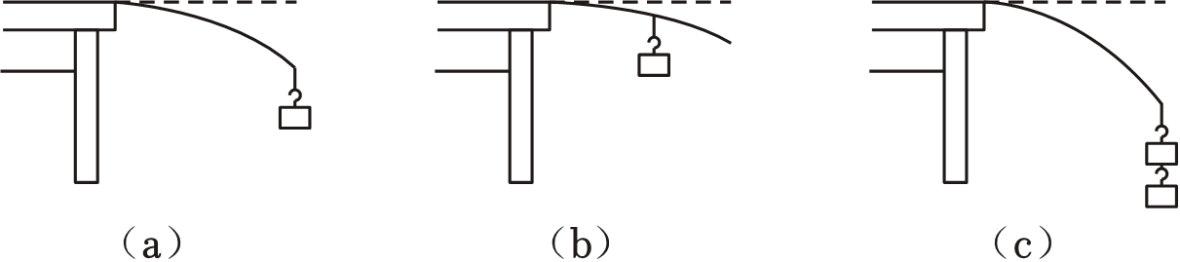
（1）通过比较（a）和（c）两图，可以发现：力的作用效果与力的 有关；
（2）通过比较（b）和（c）两图， （选填“能”或“不能”）探究力的作用效果与力的大小的关系，判断理由是 ；
（3）若要研究力的作用效果与力的作用点的关系，应选择 两幅图。
一十．力的示意图与图示（共4小题）
33．（2023•淄川区一模）请画出图中小球所受力的示意图。
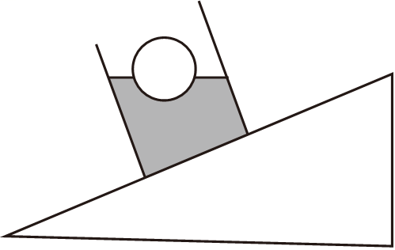
34．（2023•南安市模拟）如图，粗糙的水平地面上有两个用轻细线连接在一起的物块a、b，另一物块c叠放于b上，现用一个水平向右的力F拉b，但没拉动。作出图中各个物体的力的示意图。
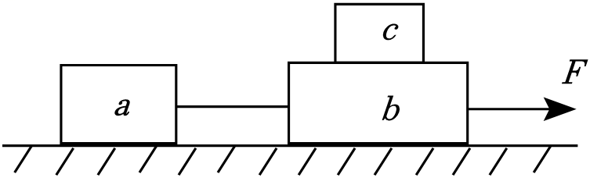
35．（2023春•南安市校级期中）某人用100N的力，沿水平方向推一重为200N的箱子，可推不动，请用力的示意图画出箱子的受力示意图。
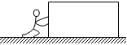
36．（2023春•沾化区期末）如图所示，画出摆球到达A点的受力示意图。
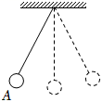
一十一．探究弹簧测力计原理的实验（共2小题）
37．（2023春•工业园区校级月考）某物理兴趣小组在探究“弹簧的伸长与外力的关系”的实验中，将弹簧水平放置测出其自然长度，然后竖直悬挂让其自然下垂，在其下端竖直向下施加外力F，实验过程是在弹簧的弹性限度内进行的，用记录的外力F与弹簧的形变量x作出的F﹣x图线如图甲所示。
（1）由甲图可知，该弹簧受到的拉力每增加1N，弹簧的伸长增加 cm。
（2）该图线不过原点的原因是 。接下来，该组同学在探究“弹簧长度与外力的变化关系”时，利用如图乙所示的实验装置来做实验，并记录了相应的数据，如下表：
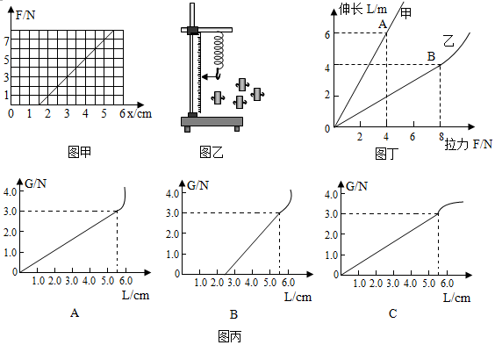
钩码总重/N | 0 | 0.5 | 1.0 | 1.6 | 2.0 | 2.5 | 3.0 | 3.5 | 4.0
指针位置/cm | 2.5 | 3.0 | 3.5 | 4.0 | 4.5 | 5.0 | 5.5 | 5.8 | 5.8
（3）分析数据，可以得出的结论是 。
（4）根据本次实验数据所作的“弹簧长度与外力的变化关系”的图像如图丙所示，应该是 图（填序号）所示的图像。最后，同学们准备自己动手制作弹簧测力计，他们选了甲、乙两种规格不同的弹簧进行测试，绘出如图丁所示的图像，图像中只有OA段和OB段是弹性形变。
（5）若要制作精确度较高的弹簧测力计，应选弹簧 ，与这个相比，用另一个弹簧做成的测力计的优势是 。
38．（2023春•宝应县期中）小明在选用弹簧测力计的过程中，发现测量大小相同的力时，用不同规格的测力计，弹簧伸长的长度不一样。对哪些因素会影响弹簧的伸长量，小明有三种猜想：
猜想1：制造弹簧所用的材料可能影响弹簧的伸长量。
猜想2：弹簧的原长可能影响弹簧的伸长量。
猜想3：弹簧的粗细可能影响弹簧的伸长量。
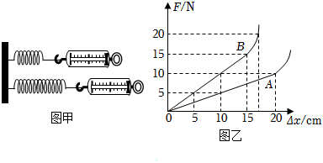
小明为探究自己的猜想，设计出一个实验方案：
①将一根弹簧剪成长度 （相同/不同）的两根，测出两根弹簧的初始长度L₁、L₂；
②图甲所示，固定弹簧的一端，用大小相同的力拉弹簧，测出两根弹簧的对应长度L₁'、L₂′。
③改变拉力的大小，重复实验步骤①②，记录实验数据。
（1）该实验方案研究的是猜想 （填写序号）。实验方案中进行步骤①，这样做的目的是控制弹簧的 和 相同。
（2）实验方案中除了完成步骤①②外，还探究步骤③的目的是 。实验方案中“用大小相同的力拉弹簧”表明弹簧的伸长量还与 有关。
（3）探究完成后他们选了A、B两根长度和材料相同粗细不同的弹簧进行测试，绘出如图乙所示的图象，图象中只有OA段和OB段是弹性形变，若要制作精确程度较高的弹簧测力计，应选用弹簧 。（填“A”或“B”）。
（4）小明的力气比较大，他要制作弹簧拉力器锻炼，应选用弹簧 （填“A”或“B”）。
（5）将本实验中的两根弹簧并联起来代替弹簧秤，能够测量力的最大值为 N。若将本实验中两根细的弹簧并联起来代替弹簧秤，能够测量力的最大值为 N（提示：并联时测量的力大小等于所用的每根弹簧的力之和）。
一十二．重力的计算（共4小题）
39．（2023秋•海口期末）为节能减排，建筑上普遍采用空心砖替代实心砖。如图所示，质量4.5kg的某空心砖，规格为20cm×15cm×10cm（提示：表示长宽高的乘积，即体积），砖的实心部分占总体积的60%。求：
（1）该砖块所用材料的密度是多少？
（2）为了使保暖效果更好，需在空心部分填充满一种密度为0.1g/cm³的保暖材料，则填满后每块砖的保暖材料的质量为多少？
（3）填满保暖材料后，10块这样砖的总重力为多少？
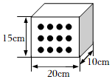

40．（2023春•甘井子区校级月考）有一辆货车总重7×10⁵N，到达一座桥的桥头时，司机看到桥头有一块如图所示的警示牌。试通过计算说明该车过桥是否安全？
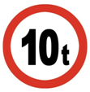
41．（2023春•岳麓区校级月考）一航天员到月球上采集一块矿石标本，回到地球用天平测定其质量为6kg，测定它的体积为2.4dm³．（g取10N/kg）
（1）这块矿石在月球上采集时的质量是多少？
（2）矿石的密度是多少？
（3）已知物体在月球上的重力大约是地球上的，这块矿石在月球上它的重力为多少牛？

42．（2022春•湟中区校级月考）一根绳子所能承受的拉力是2.0×10⁴N，能不能用它一次提起10块长2m、宽1m、厚1cm的钢板？（ρ_{钢}＝7.8×10³kg/m³）

一十三．探究重力的大小跟质量的关系（共2小题）
43．（2023春•鼓楼区期中）如表1是小华在探究“重力的大小跟什么因素有关”实验中得到的实验数据。
表一：
测量对象 | 质量m/kg | 重力G/N | 比值g/N•kg^{﹣1}
物体1 | 0.1 | 0.98 | 9.8
物体2 | 0.2 | 1.96 | 9.8
物体3 | 0.3 | 2.94 | 9.8
（1）实验中，需要的测量工具是 和 ；
（2）分析表中数据，可以得出的结论是： 。
（3）在通常情况下，我们将g值取为9.8N/kg，但经过精确测量，发现在某些不同的地理位置，g值存在着微小
差异，表二列出了一些城市和地区的g值大小。
根据表中提供的信息，回答下列问题：
表二：
地点 | 广州 | 上海 | 纽约 | 莫斯科
g值大小 | 9.780 | 9.794 | 9.803 | 9.816
地理纬度 | 23°06’ | 32°12' | 40°40' | 55°45'
①造成g值不同的原因可能是： 。
②小华爸爸从莫斯科回到广州的家中，给小华带了一个富有民族特色的纪念品俄罗斯木制套娃，则纪念品从莫
斯科带到广州其质量 ，重力 （选填“变大/变小/不变”）。
44．（2023春•丰县期中）在探究“重力的大小与质量的关系”实验中，老师给不同小组提供了相同规格且标度相同的透明坐标纸（如图甲所示），随机提供绿豆、红豆或黄豆一包（每组只有一种豆类），利用弹簧测力计和天平测得多组重力与质量的实验数据。
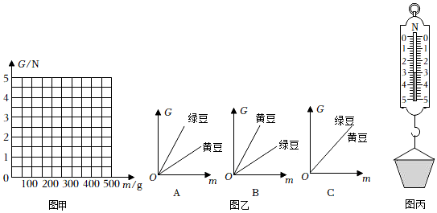
（1）根据测得的实验数据描绘成G﹣m的图象，发现图像是一条经过原点的直线，由此可知“物体所受的重力大小与质量成 ”；
（2）有小组提出可以将绿豆和黄豆两组数据的透明坐标纸进行重叠，然后观察绘制的图线，图线可能是图乙中的 ，以此判断重力与物质种类的关系；（ρ_{绿豆}＞ρ_{黄豆}）
（3）经过一段时间学习后，老师提出把弹簧测力计改装成测量液体密度的密度秤；
①小明小组用同一小桶分别盛满不同液体（图丙），用弹簧测力计测出小桶受到的重力为1N，装满水后受到的总重力为3N，再装满另一液体时示数为4N，则液体的密度为
kg/m³，用这样的方法分别在弹簧测力计的示数处标注对应其他液体的密度；（g取10N/kg）
②若测量中液体没有装满，测出的液体密度 （填“偏大”“准确”或“偏小”）。
一十四．摩擦力的大小（共4小题）
45．（2024•通州区校级一模）如图所示，A和B两个材料相同的正方体分别以甲、乙、丙三种方式放置在相同的水平桌面上做匀速直线运动，其速度关系是v₁＜v₂＜v₃，下列说法中正确的个数为（ ）
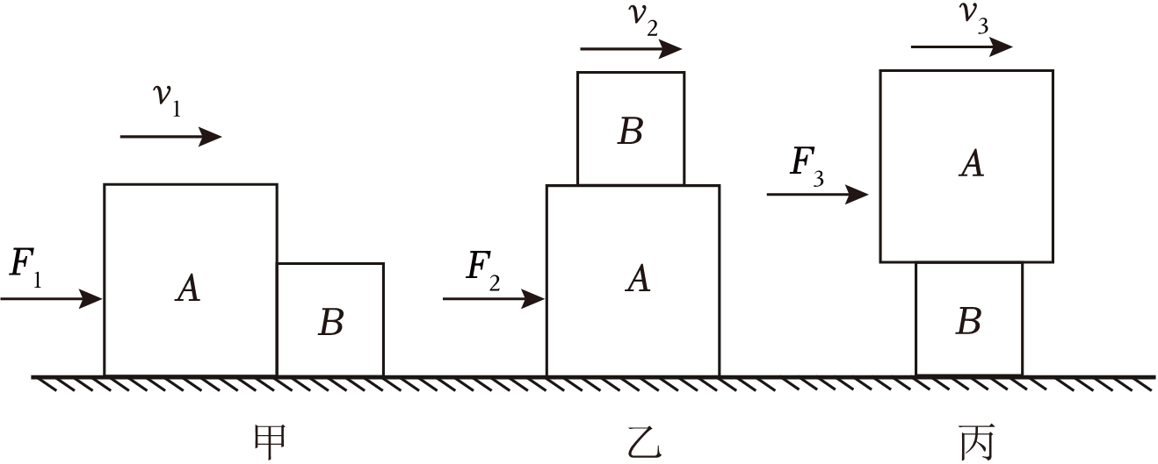
①F₁＜F₂＜F₃
②F₁＝F₂＝F₃
③三种情况中A物体所受到的摩擦力大小关系为f₂＝f₃＞f₁
④三种情况中B物体下表面所受到的摩擦力大小关系为f₂＜f₁＜f₃
A．4个 B．3个 C．2个 D．1个
46．（2023春•九龙坡区校级月考）如图所示，A、B两物体叠放在水平桌面上受到两个水平拉力而保持静止，已知F₁＝20N，F₂＝30N，那么物体B受物体A和水平桌面的摩擦力大小应分别为（ ）
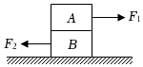
A．20N、30N B．20N、10N C．10N、30N D．30N、20N
47．（2024•香坊区模拟）如图1所示，A在水平拉力F₁作用下，在水平面从M匀速直线运动到N用时3s；如图2所示，钩码随A在水平拉力F₂用下，在另一水平面从P匀速直线运动到Q用时2s。在MN，PQ段，A的速度分别为v₁、v₂，A所受摩擦力分别为f₁、f₂，则v₁ v₂，f₁ f₂（均选填“＞”“＝”“＜”）。
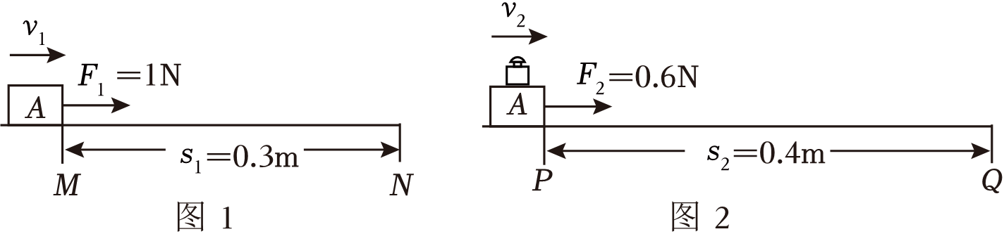
48．（2024•瑶海区校级模拟）为了测量木块与水平桌面之间的摩擦力，某小组设计了如图所示的实验装置，在小桶中装沙子，直至木块沿水平桌面刚好做匀速运动，此时测得木块质量为m₁，小桶质量为m₂，沙子和小桶总质量为m₃，则木块与桌面之间摩擦力大小为 。
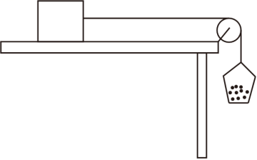
一十五．摩擦力的方向（共3小题）
49．（2023春•东湖区校级期中）在讲解滑动摩擦力这节内容时，熊老师使用鞋刷做实验，他按下鞋刷并推动鞋刷运动时，刷毛发生了如图所示的弯曲，A处形变小于B处形变，对这一实验现象的分析正确的是（ ）
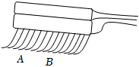
A．A处的刷毛受到的摩擦力大于B处刷毛受到的摩擦力
B．鞋刷在向右运动
C．从刷毛弯曲的方向可以判断刷毛受到摩擦力的方向向右
D．鞋刷各部分所受压力相同
50．（2023春•金牛区校级期中）如图所示用F＝12N水平向右的拉力匀速拉动物块A时，物块B相对于地面静止不动，此时弹簧测力计的示数为4N，则物块B所受的摩擦力的大小及方向为（ ）
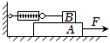
A．12N，水平向右 B．12N，水平向左
C．4N，水平向右 D．4N，水平向左
51．（2023•孟州市模拟）飞机场用传送带为顾客运送行李，主要有水平运送和沿斜面运送两种形式，甲为水平传送带，乙为倾斜传送带，如图所示。当行李随传送带一起匀速运动时，甲传送带上的行李所受的摩擦力 （选填“等于零”或“不等于零”），乙传送带上的行李所受的摩擦力 （选填“等于零”或“不等于零”）。如果乙传送带上的行李随传送带向上做匀速运动，则行李在运动中受到的摩擦力方向沿传送带 （选填“向上”或“向下”）。
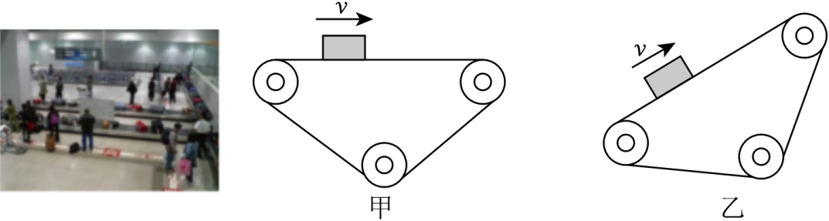
一十六．增大或减小摩擦的方法（共3小题）
52．（2024•北京一模）下列实例中，为了增大摩擦的是（ ）
A．旱冰鞋下装有滚轮 B．给车轴加润滑油
C．冰壶底面打磨得很光滑 D．足球守门员戴有防滑手套
53．（2023秋•邓州市期末）比亚迪新能源越野车“仰望U8”的续航能力非常强大，最长综合续航里程达1000km；它还用上了“天神之眼”高阶智能驾驶系统，可以做到100km/h自适应巡航静态障碍物识别刹停，还具有“应急浮水”等功能；该车整备质量3.46t，拥有360度全景影像等先进技术。（g＝10N/kg）
（1）急刹车与轻点刹车相比，是通过增大 来增大摩擦的；360度全景影像是由多个广角摄像头和 （选填“超声波”或“次声波”）倒车雷达组成的。
（2）该车的重力是多少？
（3）若该车以80km/h的速度行驶，它的最长续航时间是多少小时？（保留一位小数）

54．（2023秋•惠安县期末）尊老爱幼是中华民族的传统美德。如图所示，为了方便老年人剪指甲，在指甲剪的上方加装了一个小凸透镜，并在指甲剪的末端设计一个表面有粗糙条纹金属磨甲片。请用物理知识说明指甲剪增加的这两个设计所起的作用。
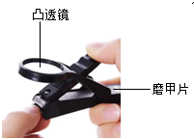

一十七．探究影响摩擦力大小的因素（共2小题）
55．（2024春•黔东南州期中）某兴趣小组的同学在探究“滑动摩擦力的大小与什么因素有关”时，对有关的问题分析如下：
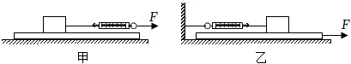
（1）他们利用图甲所示装置进行了实验，先用弹簧测力计 拉着木块沿长木板滑动，此时弹簧测力计对木块的拉力与木块受到的摩擦力是一对 力。
（2）在探究滑动摩擦力的大小与压力大小的关系时，他们应控制 不变，改变木块对木板的压力。
（3）实验中他们发现很难保持弹簧测力计示数的稳定性，很难读数，原因是：难于控制木块做匀速直线运动；为了解决上述问题，小明同学对实验装置进行了改进，如图乙所示。利用该装置的优点是 （填“一定”或“不一定”）控制木板做匀速直线运动，对静止的弹簧测力计读数比较容易。
56．（2024•惠城区校级模拟）如图所示为验证“滑动摩擦力大小跟压力大小有关”的实验。
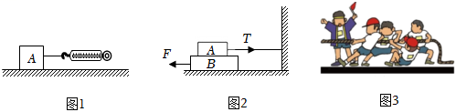
（1）如图1，根据 ，当弹簧测力计沿水平方向拉着木块做 运动时，木块所受滑动摩擦力的大小等于拉力的大小。
（2）改进实验如图2所示，木板B放在光滑水平面上，木块A放在B的上面，A的右端通过一不可伸长的轻绳固定在竖直墙上。用大小10N的水平恒力F向左拉动B，使B以0.2m/s的速度向左做匀速运动，此时木块A所受摩擦力的方向为水平 （选填“向左”或“向右”），若增大拉力F，木板B受到的摩擦力将 （选填“变大”“变小”“不变”）。
（3）拔河比赛前，老师要求队员穿有较深花纹的橡胶底运动鞋，蕴含的物理原理是：压力一定时， ，摩擦力越大。若甲、乙两同学拔河，结果甲胜乙负，如果甲拉绳的力为F_{甲}，乙拉绳的力为F_{乙}，地面对甲的摩擦力为f_{甲}，地面对乙的摩擦力为f_{乙}，则 。
A.F_{甲}＝F_{乙}，f_{甲}＞f_{乙} B.F_{甲}＞F_{乙}，f_{甲}＜f_{乙}
C.F_{甲}＞F_{乙}，f_{甲}＝f_{乙} D.F_{甲}＞F_{乙}，f_{甲}＞f_{乙}
一十八．分子的热运动（共2小题）
57．（2023秋•庄浪县期末）甘肃美食被众多人喜爱，有静宁烧鸡、兰州牛肉面、环县羊羔肉等，其中静宁烧鸡以囟色褐红、肉香味厚、醇香袭人、爽口不腻著称。醇香袭人表明了（ ）
A．分子之间有引力 B．分子之间有间隙
C．热分子之间有斥力 D．分子在不停地做无规则运动
58．（2023秋•越秀区期末）液体置于恒温封闭环境中，质量保持不变。测得该液体的温度随时间变化如图所示。
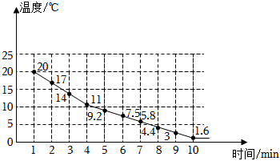
（1）根据如图所示，关于该液体的分子运动，小羽认为分子的运动随温度下降变缓慢，在0℃时分子会停止运动；小慧认为分子的运动随时间越来越剧烈。你认为 （选填以下对应的字母）；
A.小羽的看法是正确的 B.小慧的看法是正确的 C.小羽、小慧的看法都是错误的
（2）该液体所在环境的温度 （选填以下对应的字母）。
A.一定小于1.6℃ B.可能等于1.6℃ C.一定大于20℃ D.可能等于20℃
一十九．扩散现象（共2小题）
59．（2023秋•湖北月考）下列各种现象中属于扩散现象的是（ ）
A．空气的流动形成风
B．打扫教室内卫生时可以看到灰尘在空中飞舞
C．将墨水滴入水中，可以看到沿途拉成一长串墨迹
D．将一勺蔗糖放入盛水的杯中，过一段时间整杯水都变甜了
60．（2023秋•临潼区期末）如图所示，盛夏时节，百花绽放，四溢的花香引来了长喙天蛾，它们在空中吸食花蜜，花蜜吸引来长喙天蛾是 现象，这种现象表明
；人们通常以 为单位来量度分子。
